Информационная панель Партнерства по индикаторам биоразнообразия (ПИБ)
Отслеживание тенденций в области сохранения биоразнообразия

Доступ к информационной панели ПИБ, предоставляемый пользователям с целью содействия разработки шестых национальных докладов, можно получить, нажав на закладку информационной панели на веб-сайте Партнерства по индикаторам биоразнообразия (https://www.bipindicators.net) или воспользовавшись прямой ссылкой (http://bipdashboard.natureserve.org/bip).

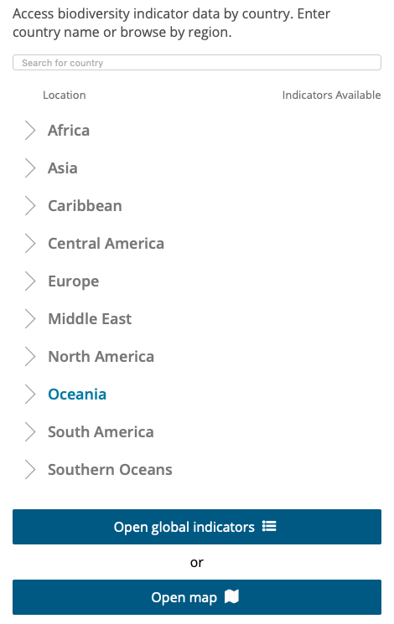
На главной странице информационной панели размещены данные по индикаторам биоразнообразия в разбивке по странам и регионам. Пользователи могут ввести название необходимой страны или выбрать ее из списка, а также имеется возможность просматривать список глобальных индикаторов прямо из карты. При просмотре списка стран на главной странице пользователи также могут видеть список индикаторов, доступных для каждой страны.

После выбора страны пользователи попадают на страницу выбора индикатора, где они могут выбрать индикатор из списка или осуществить поиск в соответствующем разделе. К числу таких разделов относятся разделы сельского хозяйства, морских и пресноводных мест обитания, наземных мест обитания, политики и мер по сохранению биоразнообразия, видов флоры и фауны и т.п. При нажатии на раздел в раскрывающемся меню возникают относящиеся к данному разделу индикаторы, которые помечаются, если имеют отношение к соответствующим Айтинским целевым задачам в области биоразнообразия, Целям устойчивого развития (ЦУР) и многосторонним природоохранным соглашениям (МПС).

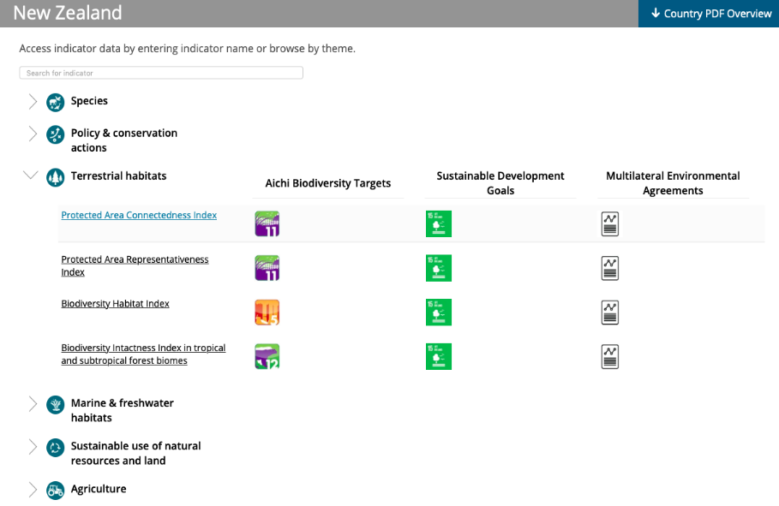
Затем выбранный индикатор отображается на пространственной карте, представляющей данную страну, а также возникает информационное окно, включающее диаграмму временных рядов. Данные по индикаторам могут быть представлены с учетом колебания годовых показателей или показателей за последний год измерений. Те индикаторы, по которым имеются субнациональные или бассейновые данные (например, индекс связности охраняемых природных территорий), можно также визуализировать в масштабе бассейна, нажав в окне карты кнопку «Показать бассейн». Каждый выбранный на карте бассейн или регион сопровождается диаграммой временных рядов за доступные годы, а также описанием индикатора и вариантами загрузки визуальной информации в виде диаграммы или карты.
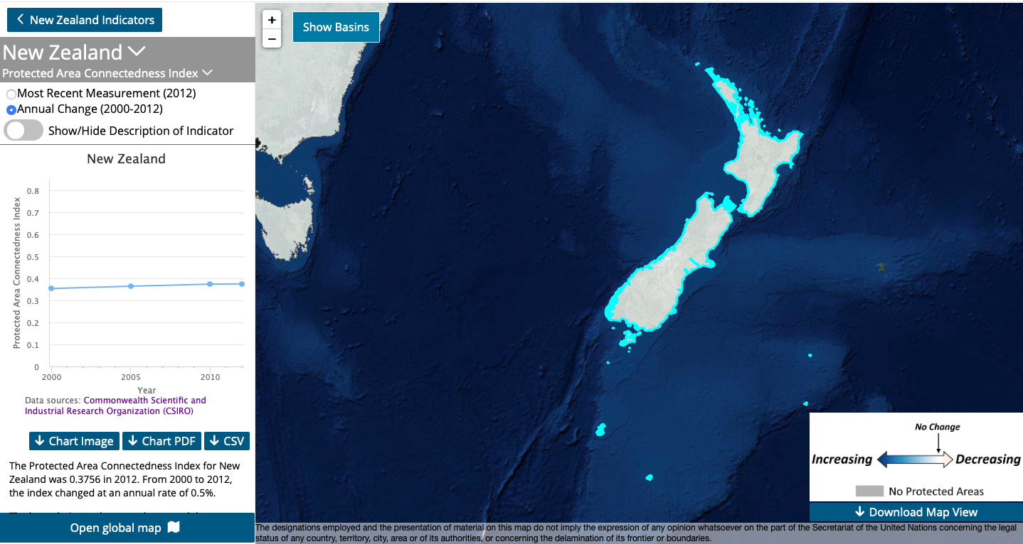
Пользователи также могут получить дополнительную информацию о рассматриваемом индикаторе, выбрав в верхней части диаграммы временных рядов функциюv «Show description of Indicator» (Показать описание индикатора) или «Hide description of indicator» (скрыть описание индикатора). Это позволит получить краткое описание показателя, а также ссылку на метаданные для получения более подробной информации о методологии расчета показателя, используемых источниках данных, ограничениях и дополнительной информации.
Наконец, пользователи могут загрузить режим просмотра карты, выбрав эту функцию в правом нижнем углу экрана, при этом текущее отображение будет загружено в окне просмотра карты.
В ближайшие месяцы информационная панель ПИБ пополнится дополнительными индикаторами, а также дополнительными функциями, например, «страновым обзором в формате PDF» и функцией сопоставления. Мы приветствуем любые отклики и готовы ответить на любые вопросы, касающиеся использования информационной панели ПИБ. Контактными лицами для связи являются:
Кэтрин Деспо-Бельмонт (katherine.despot-belmonte@unep-wcmc.org) и
Майк Гилл (mike.gill@natureserve.org)

